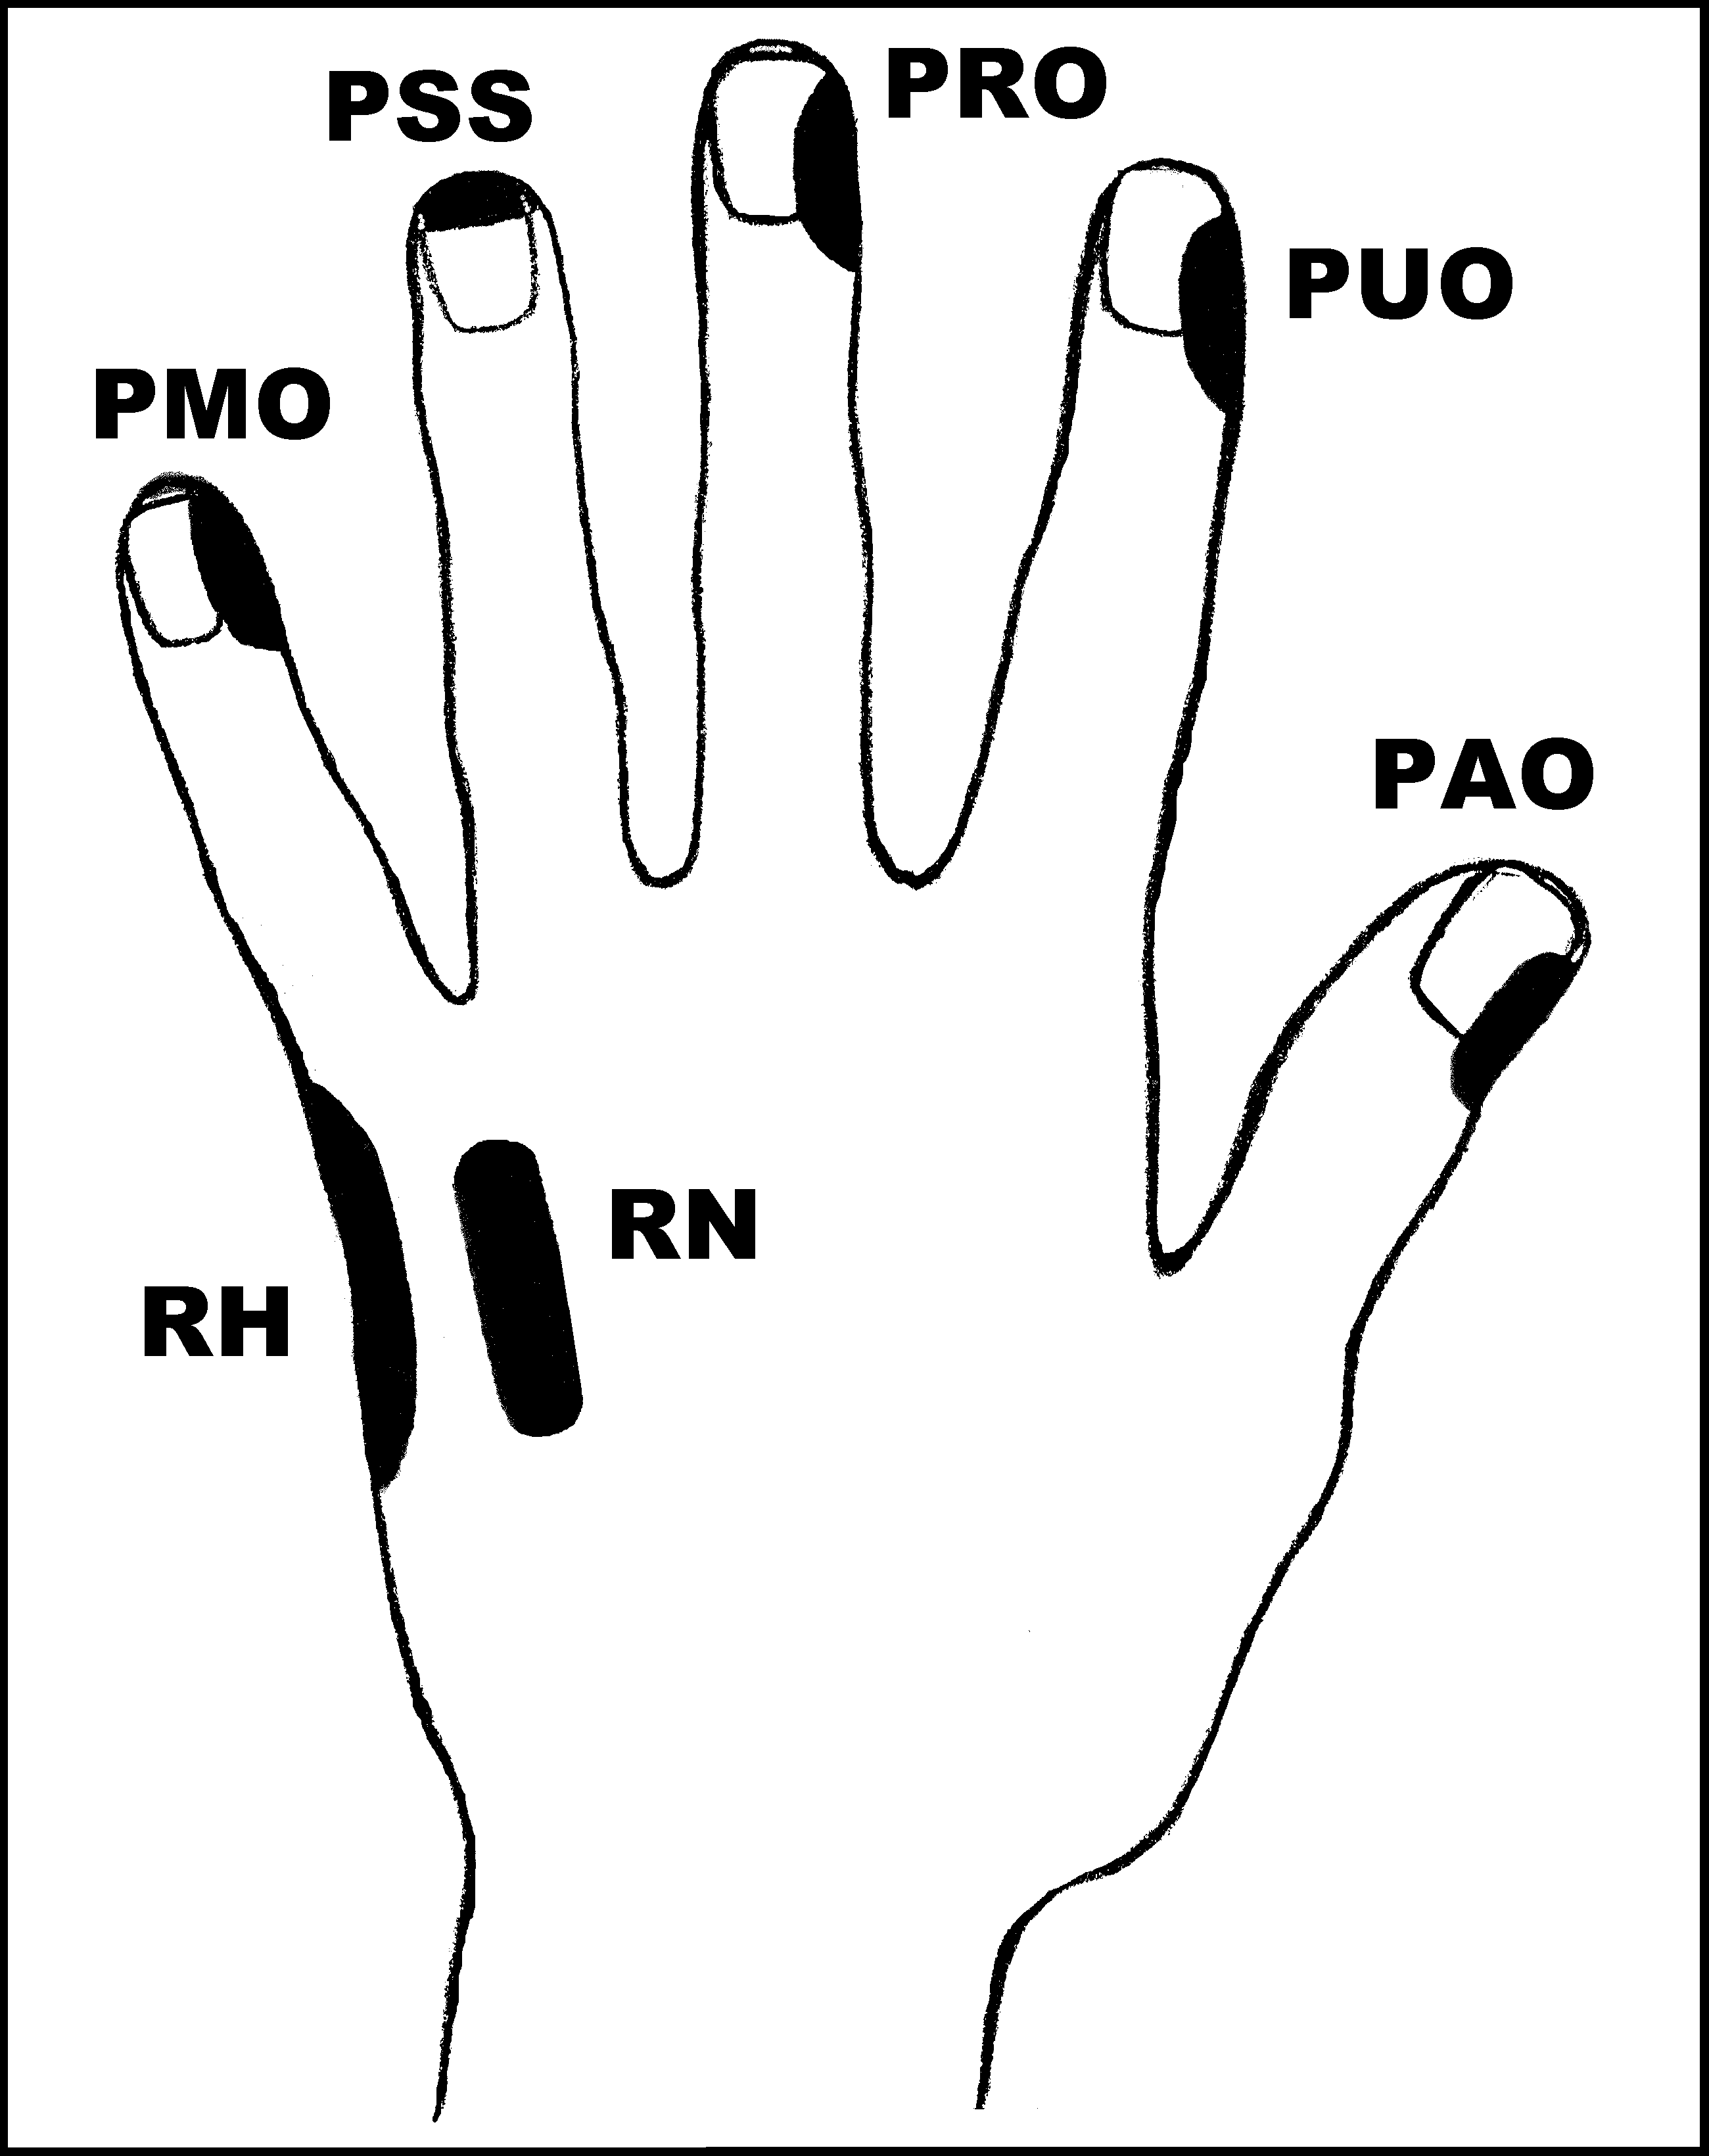
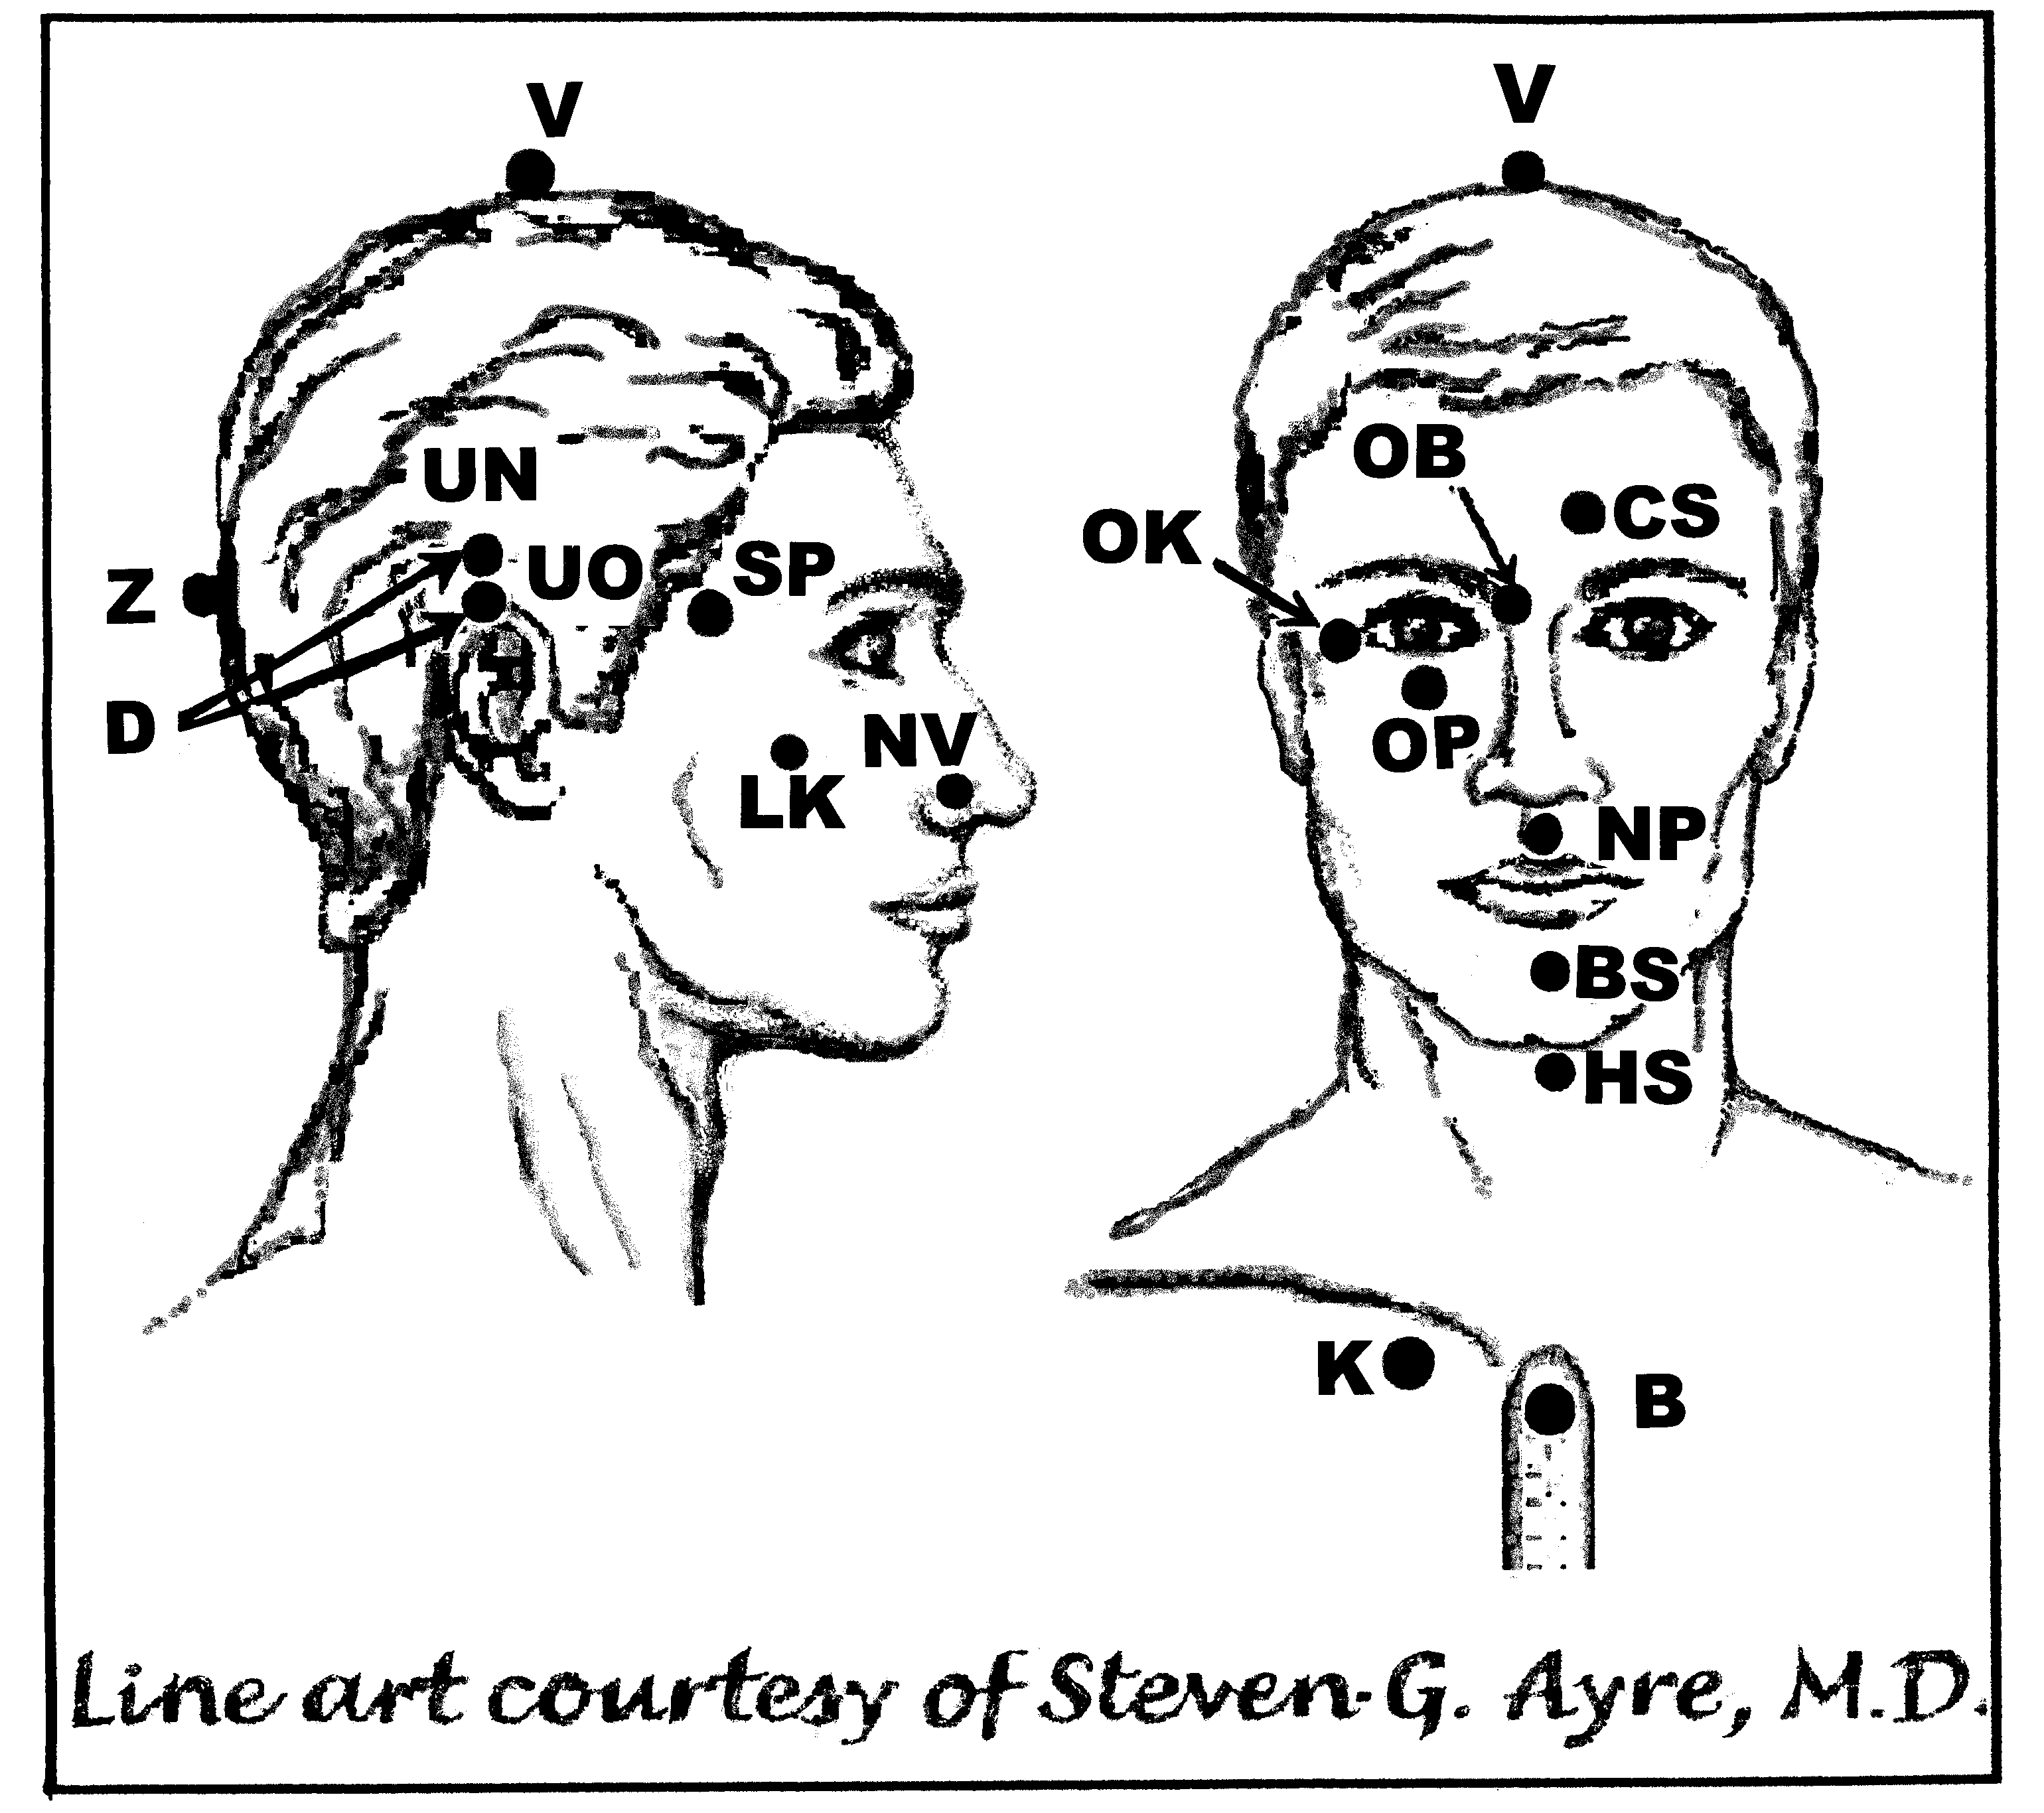
Předpisy na bolesti zad
Nejlépe aplikovat: viz konkrétní předpis
UrV: 75 – BN, K

Poklepejte všechny předpisy jak je u nich uvedeno, min.1x denně. Do vymizení příznaků. Nejdříve aplikujte všechny předrecepty (stačí 1x), poté samotný recept.

Použijte pouze jednu z následujících dvou možností. Poklepávejte buď:
BS a NP 10x, RN 150x a všechny ostatní body 40x,
nebo BS a NP 15x, RN 225x a všechny ostatní body 60x

Předrecepty:
PMO, D, PMO, RH, RN, K
PMO, D, RH, PMO, D, UN, UO, K
NP, CS, D, CS, OK, OB, OP, K
NV, V, CS, V, D, K

Předpisy na bolesti zad:

Bolest v zádech - podráždění nervového kořene

1 čistič energetického pole: D, CS, V, PMO, RH, PAO, OK, OP, K.

UrV 75 – BN, K jednou při každé aplikaci

odstraňovače příznaků:

- krční oblast: (krk) PRO, OB, OK, HS, BS, RH, V, K.

- hrudní oblast: (ramena, žebra) BS, PUO, HS, V, K.

- lumbální oblast: (spodní žebro-pas) RH, BS, RN, K.

- křížová oblast: (pod pasem) NP, OK, RH, OB, HS, NP, K.

Ke všem předpisům na bolesti zad čtěte poznámku níže.

Bolest v zádech –ploténky - poškození
- čistič energetického pole: D, CS, V, OK, BS, K (jednou při každé

UrV 75 – BN, K aplikaci)

odstraňovače příznaků:(aplikujte podle potřeby opakovaně)

- krční oblast: (krk) HS, OK, V, PAO, K.

- hrudní oblast: (ramena, žebra) K, NP, K.

- lumbální oblast: (spodní žebro-pas) RH, BS, RN, K.

- křížová oblast: (pod pasem) NP, BS, PUO, K, OB, K.

Ke všem předpisům na bolesti zad čtěte poznámku níže

Bolest v zádech – svalové křeče

1 čistič energetického pole: UN, PMO, RH, PAO, B, K, UN, CS, HS, K.

UrV 75 – BN, K OK, OP, D, K, BS, PUO, RH, K

jednou při každé aplikaci)

odstraňovače příznaků: -

- krční oblast (krk): K, RH, OP, RH, BS, K

- hrudní oblast (ramena, žebra): V, PMO, BS, V, PAO, K

- lumbální oblast (spodní žebro-pas): HS, OP, RH, K

- křížová oblast (pod pasem): RN, K, OK, BS, K.

Ke všem předpisům na bolesti zad čtěte poznámku níže

Záda - ztuhlost
Aplikace: 1+2 UrV 100 – ŽN
Předrecept: PUO, PMO, RH, PAO, CS, D, UN, UO, BS, NP, K
čistič energetického pole: PMO, RH, PAO, CS, UN, D, K aplikuj jednou při každém ošetření

odstraňovač symptomů: OK, HS, K, RN, K na odstranění ztuhlosti opakuj podle potřeby

Poznámka k bolestem zad:
Předpisy na bolesti zad (týká se odstraňovače symptomů) mohou být poklepávány opakovaně až 10x za sebou při jedné aplikaci. Až do snížení bolesti na požadovanou míru. Může být potřeba použít i předpis na ztuhlost zad. Pokud nevíte který z předpisů použít, zkuste je všechny, pokud bolest v určité části zad zmizí a záda začnou bolet v jiné části, poklepejte předpisy na odpovídající část. Nebude to trvat dlouho a bolest odejde. Palčivá bolest se mnohdy vztahuje k podráždění nervového kořene. Na išiasové nervové symptomy použijte předpis „Nervy-palčivá bolest“( je uvedený níže).

Nervy – palčivá bolest
Nejvhodnější doba k aplikaci: kdykoliv, (UrV 075 – BN)
Použijte podle potřeby dokud příznaky nezmizí
Předrecept: PMO, D, PMO, RH, RN, K
PMO, D, RH, PMO, D, UN, UO, K

čistič energetického pole: PUO, PRO, PUO, B, D, K aplikujte jednou na začátku ošetření.

odstraňovač symptomů: D, PMO, OB, PMO, PAO, PMO, PAO, K aplikujte podle potřeby.

Je na krk, nohy a na išiasovou nervovou palčivost a bolesti.

